Datum: 08-06-2026
Tijd: 14:00
Wat heb ik gisteren gedaan?
- Gister heb ik het verwijderen van oefeningen toegevoegd
Wat ga ik vandaag doen?
- Vandaag ga ik de acitve workouts toevoegen
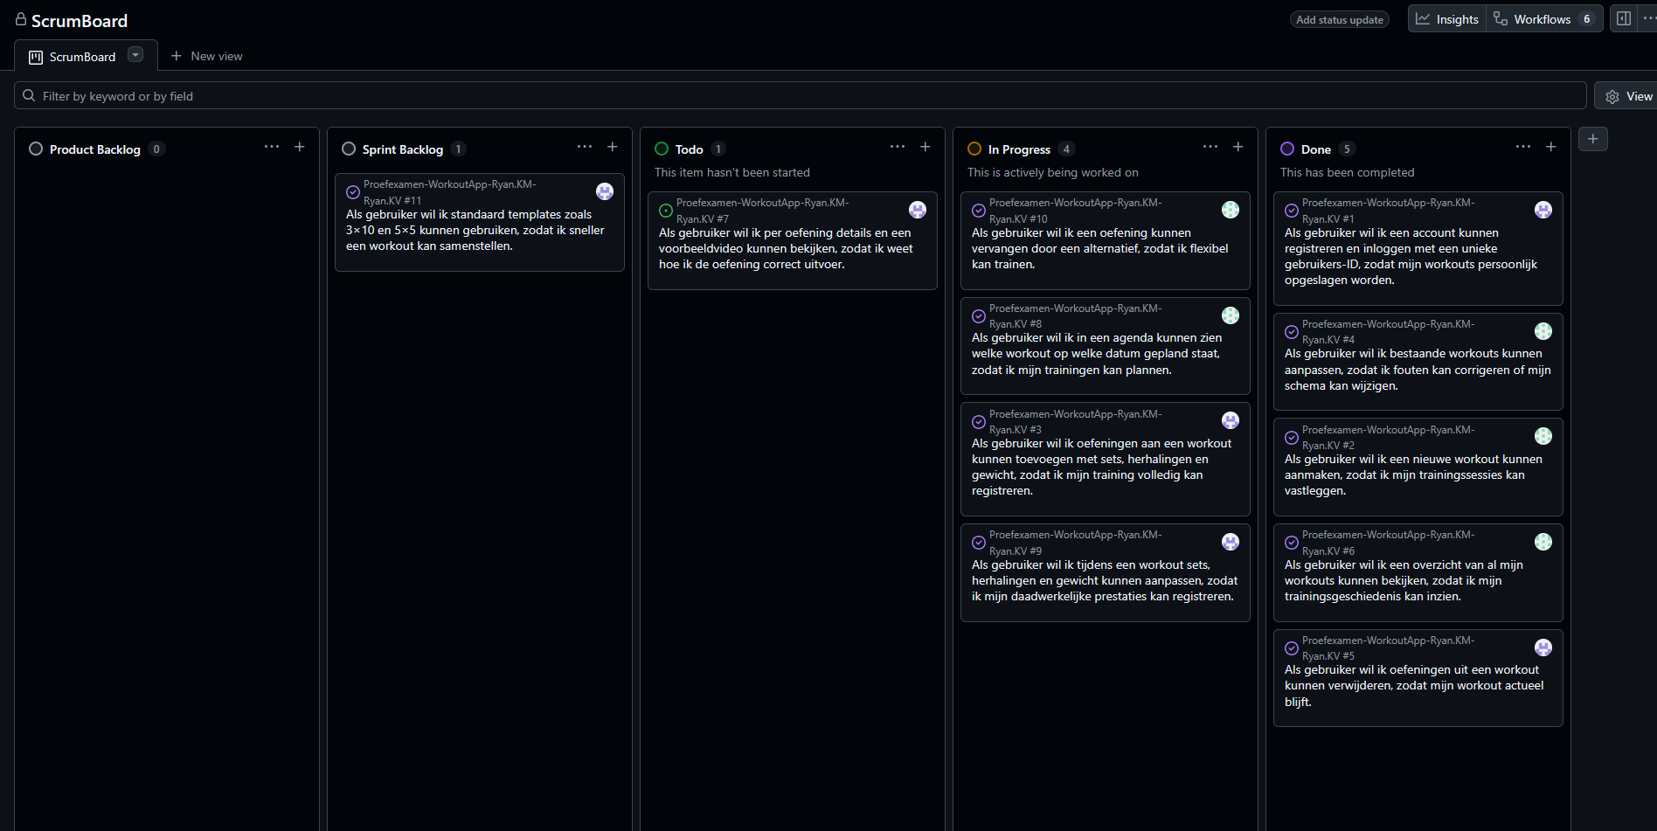
Problemen / opmerkingen:
- geen

